Юридический адрес | 603159, Нижегородская обл., г. Нижний-Новгород, наб. Волжская, д. 16, кв. 139
Почтовый адрес | 613040, Кировская обл., г. Кирово-Чепецк пр. Кирова д.16 а/я №2 ООО «Сталь-Инжиниринг»
e-mail | Stal-in52@inbox.ru
Сайт | Сталь-ин.рф
ИНН | 5257198087
КПП | 525701001
ОКПО | 44859048
ОГРН | 1205200028395
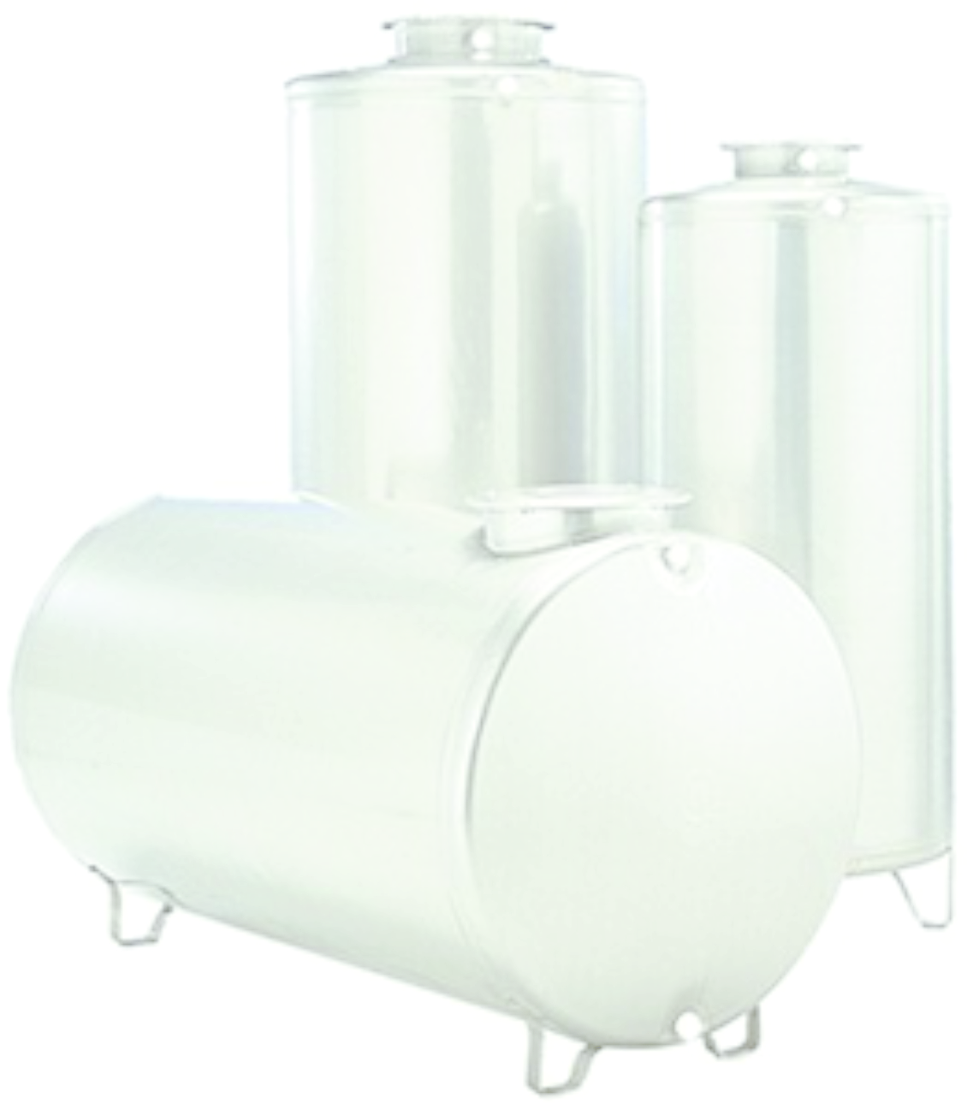

БАНКОВСКИЕ РЕКВИЗИТЫ
Наименование банка | ВОЛГО-ВЯТСКИЙ БАНК ПАО СБЕРБАНК
Расчетный счет | 40702810442000009022
Кор. Счет | 30101810900000000603
БИК | 042202603

Директор: Сырцев Олег Александрович
Технический директор: Саврасов Михаил Сергеевич

